ГОСТ Р ИСО 7048-2013 Винты с низкой цилиндрической головкой и крестообразным шлицем
ГОСТ Р ИСО 7048-2013
НАЦИОНАЛЬНЫЙ СТАНДАРТ РОССИЙСКОЙ ФЕДЕРАЦИИ
Винты с низкой цилиндрической головкой и крестообразным шлицем
Cross-recessed cheese head screws
ОКС 21.060.10
ОКП 16 5000
Дата введения 2015-01-01
Предисловие
1 ПОДГОТОВЛЕН Федеральным государственным унитарным предприятием "Всероссийский научно-исследовательский институт стандартизации и сертификации в машиностроении" ("ВНИИНМАШ") и Обществом с ограниченной ответственностью "РМ-Центр" (ООО "РМ-Центр") на основе собственного аутентичного перевода на русский язык международного стандарта, указанного в пункте 4
2 ВНЕСЕН Техническим комитетом по стандартизации ТК 229 "Крепежные изделия"
3 УТВЕРЖДЕН И ВВЕДЕН В ДЕЙСТВИЕ Приказом Федерального агентства по техническому регулированию и метрологии от 8 ноября 2013 г. N 1457-ст
4 Настоящий стандарт идентичен международному стандарту ИСО 7048:2011* "Винты с низкой цилиндрической головкой и крестообразным шлицем" (ISO 7048:2011 "Cross-recessed cheese head screws")
________________
При применении настоящего стандарта рекомендуется использовать вместо ссылочных международных стандартов соответствующие им национальные стандарты Российской Федерации и межгосударственные стандарты, сведения о которых приведены в дополнительном приложении ДА
5 ВВЕДЕН ВПЕРВЫЕ
6 ПЕРЕИЗДАНИЕ. Сентябрь 2016 г.
Правила применения настоящего стандарта установлены в статье 26 Федерального закона "О стандартизации в Российской Федерации". Информация об изменениях к настоящему стандарту публикуется в ежегодном (по состоянию на 1 января текущего года) информационном указателе "Национальные стандарты", а официальный текст изменений и поправок - в ежемесячном информационном указателе "Национальные стандарты". В случае пересмотра (замены) или отмены настоящего стандарта соответствующее уведомление будет опубликовано в ближайшем выпуске информационного указателя "Национальные стандарты". Соответствующая информация, уведомление и тексты размещаются также в информационной системе общего пользования - на официальном сайте Федерального агентства по техническому регулированию и метрологии в сети Интернет (www.gost.ru)

1 Область применения
Настоящий стандарт устанавливает характеристики винтов с низкой цилиндрической головкой и крестообразным шлицем класса точности А, с резьбой от М2,5 до М8 включительно и с крестообразным шлицем типа Н и типа Z.
Примечание - Размеры головки этих винтов идентичны размерам винтов с цилиндрической головкой со шлицем по ИСО 1207.
В случаях, когда необходимы характеристики, отличающиеся от установленных в настоящем стандарте, они могут быть выбраны из действующих международных стандартов, например ИСО 261, ИСО 888, ИСО 898-1, ИСО 965-2, ИСО 3506-1 и ИСО 4759-1.

2 Нормативные ссылки
Следующие нормативные документы обязательны при применении настоящего стандарта*. Для датированных ссылок применять только указанные ниже стандарты. Для недатированных ссылок применять последнее издание ссылочных документов (включая все изменения).
_______________
* Таблицу соответствия национальных стандартов международным см. по ссылке. - Примечание изготовителя базы данных.
ИСО 225 Изделия крепежные. Болты, винты, шпильки и гайки. Символы и обозначения размеров (ISO 225, Fasteners - Bolts, screws, studs and nuts - Symbols and designations of dimensions)
ИСО 261 Резьбы метрические ISO общего назначения. Общий план (ISO 261, ISO general purpose metric screw threads - General plan)
ИСО 898-1 Механические свойства крепежных изделий из углеродистых и легированных сталей. Часть 1. Болты, винты и шпильки установленных классов прочности с крупным и мелким шагом резьбы (ISO 898-1, Mechanical properties of fasteners made of carbon steel and alloy steel - Part 1: Bolts, screws and studs with specified property classes - Coarse thread and fine pitch thread)
ИСО 965-2 Резьбы метрические ISO общего назначения. Допуски. Часть 2. Предельные размеры для наружной и внутренней резьб общего назначения. Средний класс точности (ISO 965-2, ISO general purpose metric screw threads - Tolerances - Part 2: Limits of sizes for general purpose external and internal screw threads - Medium quality)
ИСО 3269 Изделия крепежные. Приемочный контроль (ISO 3269, Fasteners - Acceptance inspection)
ИСО 3506-1 Механические свойства крепежных изделий из коррозионно-стойкой нержавеющей стали. Часть 1. Болты, винты и шпильки (ISO 3506-1, Mechanical properties of corrosion-resistant stainless steel fasteners - Part 1: Bolts, screws and studs)
ИСО 4042 Изделия крепежные. Электролитические покрытия (ISO 4042, Fasteners - Electroplated coatings)
ИСО 4757 Шлицы крестообразные для винтов (ISO 4757, Cross recesses for screws)
ИСО 4759-1 Изделия крепежные. Допуски. Часть 1. Болты, винты, шпильки и гайки. Классы точности А, В и С (ISO 4759-1, Tolerances for fasteners - Part 1: Bolts, screws, studs and nuts - Product grades А, В and C)
ИСО 6157-1 Изделия крепежные. Дефекты поверхности. Часть 1. Болты, винты и шпильки общего назначения (ISO 6157-1, Fasteners - Surface discontinuities - Part 1: Bolts, screws and studs for general requirements)
ИСО 8839 Механические свойства крепежных изделий. Болты, винты, шпильки и гайки из цветных металлов (ISO 8839, Mechanical properties of fasteners - Bolts, screws, studs and nuts made of non-ferrous metals)
ИСО 8992 Изделия крепежные. Общие требования для болтов, винтов, шпилек и гаек (ISO 8992, Fasteners - General requirements for bolts, screws, studs and nuts)
ИСО 10683 Изделия крепежные. Неэлектролитические цинк-ламельные покрытия (ISO 10683, Fasteners - Non-electrolytically applied zinc flake coatings)
Примечание - При пользовании настоящим стандартом целесообразно проверить действие ссылочных стандартов в информационной системе общего пользования - на официальном сайте Федерального агентства по техническому регулированию и метрологии в сети Интернет или по ежегодному информационному указателю "Национальные стандарты", который опубликован по состоянию на 1 января текущего года, и по выпускам ежемесячного информационного указателя "Национальные стандарты" за текущий год. Если заменен ссылочный стандарт, на который дана недатированная ссылка, то рекомендуется использовать действующую версию этого стандарта с учетом всех внесенных в данную версию изменений. Если заменен ссылочный стандарт, на который дана датированная ссылка, то рекомендуется использовать версию этого стандарта с указанным выше годом утверждения (принятия). Если после утверждения настоящего стандарта в ссылочный стандарт, на который дана датированная ссылка, внесено изменение, затрагивающее положение, на которое дана ссылка, то это положение рекомендуется применять без учета данного изменения. Если ссылочный стандарт отменен без замены, то положение, в котором дана ссылка на него, рекомендуется применять в части, не затрагивающей эту ссылку.

3 Размеры
Размеры винтов указаны на рисунке 1 и в таблице 1.
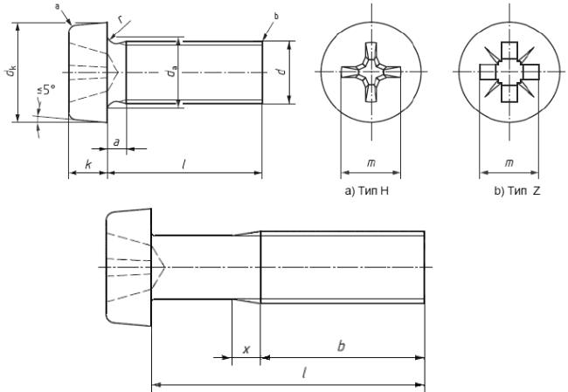
Кромка может быть скругленной или прямой.
Конец без фаски.
Рисунок 1
Таблица 1 - Размеры
В миллиметрах
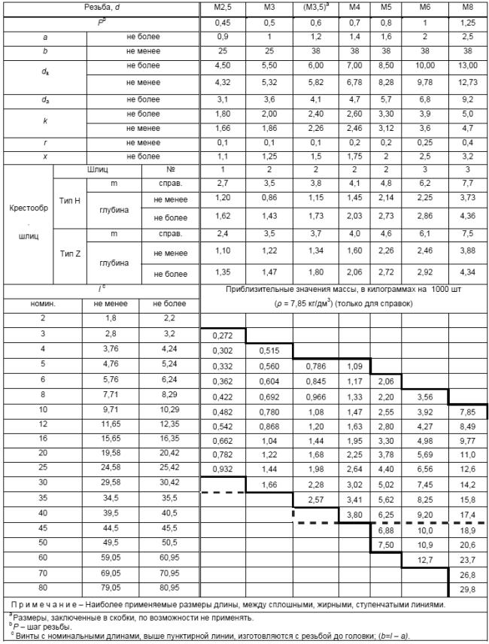
Диаметр стержня приблизительно равен среднему диаметру резьбы или наружному диаметру резьбы.
Символы и обозначения размеров по ИСО 225

4 Технические требования и ссылочные стандарты
Технические требования в соответствии с таблицей 2.
Таблица 2 - Технические требования и ссылочные стандарты
Материал |  | Сталь | Коррозионно-стойкая сталь | Цветной металл
Общие требования | Обозначение стандарта | ИСО 8992
Резьба | Допуски | 6g
 | Обозначение стандарта | ИСО 261, ИСО 965-2
Механические свойства | Класс прочности | 4.8, 5.8 | А2-70 | Материал по ИСО 8839
 | Обозначение стандарта | ИСО 898-1 | ИСО 3506-1
Допуски | Класс точности | А
 | Обозначение стандарта | ИСО 4759-1
Крестообразный шлиц |  | ИСО 4757
Отделка - покрытие |  | Без покрытия  Требования к электролитическим покрытиям по ИСО 4042  Требования к неэлектролитическим цинк-ламельным покрытиям по ИСО 10683 | Без отделки | Без отделки  Требования к электролитическим покрытиям по ИСО 4042
 |  | Дополнительные требования или другая отделка или покрытие должны быть согласованы между поставщиком и заказчиком.
Дефекты поверхности |  | Допустимые дефекты поверхности по ИСО 6157-1 | - | -
Приемка |  | Приемочный контроль по ИСО 3269
Для удовлетворения требований при испытании на кручение разрушение должно произойти в стержне или резьбе винта, а не на стыке головки и стержня или стыке стержня и шлица.

5 Обозначение
Пример - Винты с низкой цилиндрической головкой и крестообразным шлицем с резьбой М5, номинальной длиной 20 мм, класса прочности 4.8 и крестообразным шлицем типа Z обозначают следующим образом:
Винт с низкой цилиндрической головкой ГОСТ Р ИСО 7048 - М5х20 - 4.8 - Z.

Приложение ДА (справочное). Сведения о соответствии ссылочных международных стандартов ссылочным национальным стандартам Российской Федерации (и действующим в этом качестве межгосударственным стандартам)
Приложение ДА
(справочное)
Таблица ДА1
Обозначение ссылочного международного стандарта | Степень соответствия | Обозначение и наименование соответствующего национального стандарта
ИСО 225 | - | *
ИСО 261 | MOD | ГОСТ 8724-2002 (ИСО 261-98) "Основные нормы взаимозаменяемости. Резьба метрическая. Диаметры и шаги"
ИСО 898-1 | IDT | ГОСТ Р ИСО 898-1-2011 "Механические свойства крепежных изделий из углеродистых и легированных сталей. Часть 1. Болты, винты и шпильки установленных классов прочности с крупным и мелким шагом резьбы"
ИСО 965-2 | - | *
ИСО 3269 | IDT | ГОСТ Р ИСО 3269-2009 "Изделия крепежные. Приемочный контроль"
ИСО 3506-1 | IDT | ГОСТ Р ИСО 3506-1-2009 "Механические свойства крепежных изделий из коррозионно-стойкой нержавеющей стали. Часть 1. Болты. Винты и шпильки"
ИСО 4042 | IDT | ГОСТ Р ИСО 4042-2009 "Изделия крепежные. Электролитические покрытия"
ИСО 4757 | NEQ | ГОСТ 10753-86 "Шлицы крестообразные для винтов и шурупов. Размеры и методы контроля"
ИСО 4759-1 | IDT | ГОСТ Р ИСО 4759-1-2009 "Изделия крепежные. Допуски. Часть1. Болты, винты, шпильки и гайки. Классы точности А, В и С"
ИСО 6157-1 | IDT | ГОСТ Р ИСО 6157-1-2009 "Изделия крепежные. Дефекты поверхности. Часть 1. Болты, винты и шпильки общего назначения"
ИСО 8839 | IDT | ГОСТ Р ИСО 8839-2009 "Механические свойства крепежных изделий. Болты, винты, шпильки и гайки из цветных металлов"
ИСО 8992 | IDT | ГОСТ Р ИСО 8992-2011 "Изделия крепежные. Общие требования для болтов, винтов, шпилек и гаек"
ИСО 10683 | IDT | ГОСТ Р ИСО 10683-2013 "Изделия крепежные. Неэлектролитические цинк-ламельные покрытия"
* Соответствующий национальный стандарт отсутствует. До его утверждения рекомендуется использовать перевод на русский язык данного международного стандарта. Перевод данного международного стандарта находится в Федеральном информационном фонде технических регламентов и стандартов.
Примечание - В настоящей таблице использованы следующие условные обозначения степени соответствия стандартов:
- MOD - модифицированный стандарт;
- IDT - идентичные стандарты;
- NEQ - неэквивалентный стандарт.

Библиография
[1] | ISO 888, Bolts, screws and studs - Nominal lengths, and thread lengths for general purpose bolts
[2] | ISO 1207, Slotted cheese head screws - Product grade A

УДК 621.882.215.3:006.354 | ОКС 21.060.10 | ОКП 16 5000
Ключевые слова: изделия крепежные, винт, низкая цилиндрическая головка, крестообразный шлиц
Электронный текст документа
сверен по:
официальное издание
М.: Стандартинформ, 2016

